"Une étiquette qui en jette en quête de débouchés"

Packaging-France, 4 juillet 2006
www.packaging-france.com

Le viticulteur Francis Comberton, qui exploite 20ha de vignes à Galgon (Gironde) a mis au point une étiquette au design novateur, utilisable facilement pour tout type de boisson. Se présentant comme une bande s’enroulant en spirale autour de la bouteille (ou boîte-boisson...), l’étiquette permet une différenciation forte. "Revenant beaucoup moins chère qu’une étiquette-livret par exemple, elle permet un fort impact en linéaires, et se pose avec une étiqueteuse classique" argumente le concepteur. Il recherche aujourd’hui des industriels du secteur boissons susceptibles d’être intéressés pour adopter cette étiquette.
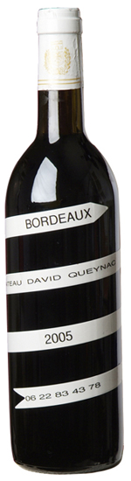
Un matin de janvier 2006 Francis Comberton s’est réveillé avec en tête le concept de son étiquette en bande. Il commence alors le façonnage manuel de prototypes pour éprouver son idée, tout en organisant la protection juridique de sa trouvaille auprès de l’INPI.
A partir de mars-avril, il expérimente l’industrialisation du procédé, aidé en cela par un spécialiste de l’étiquette habitué de l’innovation, la société Arcetiq basée à Aytré (Charente-Maritime). "Je pensais avoir beaucoup de problèmes concernant l’adaptation de l’étiqueteuse, mais en réalité, une machine standard suffit parfaitement à la tâche, la bouteille ne devant faire qu’un tour et demi sur elle-même" explique-t-il. Le secret : l’étiquette est composée de deux parties, qui se rejoignent.
Décryptant le design de son étiquette, Francis Comberton évoque un "pouvoir marquant fort, une symbolique forte, qui permet en outre d’afficher une marque ou autre sur tous les côtés de la bouteille". L’homme a déjà reçu beaucoup de compliments sur sa trouvaille (qui semble particulièrement prisée des femmes), et reste simple dans ses descriptions, qui lui ont été parfois soufflées de l’extérieur. "Elle ressemble à une hélice d’ADN, ce qui renvoit à l’humain, à la vie... Mais aussi à un serpentin, ce qui fait référence à la fête, au partage".
Francis Comberton est d’ailleurs toujours ouvert à tout "feedback" sur son concept, notamment de la part des internautes de Packaging-France. Car l’histoire de son étiquette, à ses yeux, est aussi une formidable aventure humaine : "Depuis le début, j’ai rencontré grâce à cela plus ou moins par hasard plein de gens intéressants et prêts à m’aider".
Contact :
Francis Comberton
05.57.74.38.69.
06.22.83.43.78.
francis.comberton@wanadoo.fr
www.cepdivin.org

